Отчёт по лабораторной работе №4

Серегин Денис Алексеевич

Содержание

# 1 Цель работы

Получение практических навыков работы в консоли с расширенными атрибутами файлов

# 2 Выполнение лабораторной работы

1. От имени пользователя guest определим расширенные атрибуты файла /home/guest/dir1/file1 командой lsattr /home/guest/dir1/file1 (рис. ??).

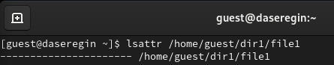

Определим атрибуты

1. Установим командой chmod 600 file1 на файл file1 права, разрешающие чтение и запись для владельца файла. Попробуем установить на файл /home/guest/dir1/file1 расширенный атрибут a от имени пользователя guest: chattr +a /home/guest/dir1/file1 В ответ мы получим отказ от выполнения операции. (рис. ??).

* Меняем права и ставим расширенные атрибуты
* Меняем права и ставим расширенные атрибуты

1. Установим расширенные атрибуты при помощи прав суперпользователя (рис. ??).

* 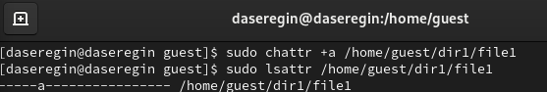
* Ставим расширенные атрибуты

1. Запишем в файл слово test (рис. ??)запись в файл
2. Попробуем перезаписать содержимое файла и сменить его имя - не получилось. (рис. ??)

* 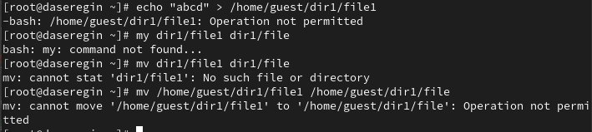
* смена имени и перезапись файла

1. Попробуем сменить права для файла (рис. ??)смена прав файла
2. Снимем расширенные атрибуты и попробуем проделать те же действия. (рис. ??)

* 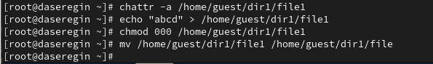
* снимем расширенные атрибуты

# 3 Выводы

В результате выполнения работы я повысил свои навыки использования интерфейса командой строки (CLI), познакомился на примерах с тем, как используются основные и расширенные атрибуты при разграничении доступа. Имел возможность связать теорию дискреционного разделения доступа (дискреционная политика безопасности) с её реализацией на практике в ОС Linux. Составил наглядные таблицы, поясняющие какие операции возможны при тех или иных установленных правах. Опробовал действие на практике расширенных атрибутов «а» и «i».